Melding waterstof lijnbus vast onder een viaduct
In Nederland is onlangs een Van Hool A330 Fuel Cell lijnbus klem komen te zitten onder een viaduct. Het viaduct bleek lager dan de hoogte van de bus, waardoor de bus niet meer voor- of achteruit kon. Het dak van de bus liep hierbij flinke schade op, waardoor de waterstoftanks voor hulpverleners ter plekke zichtbaar waren.

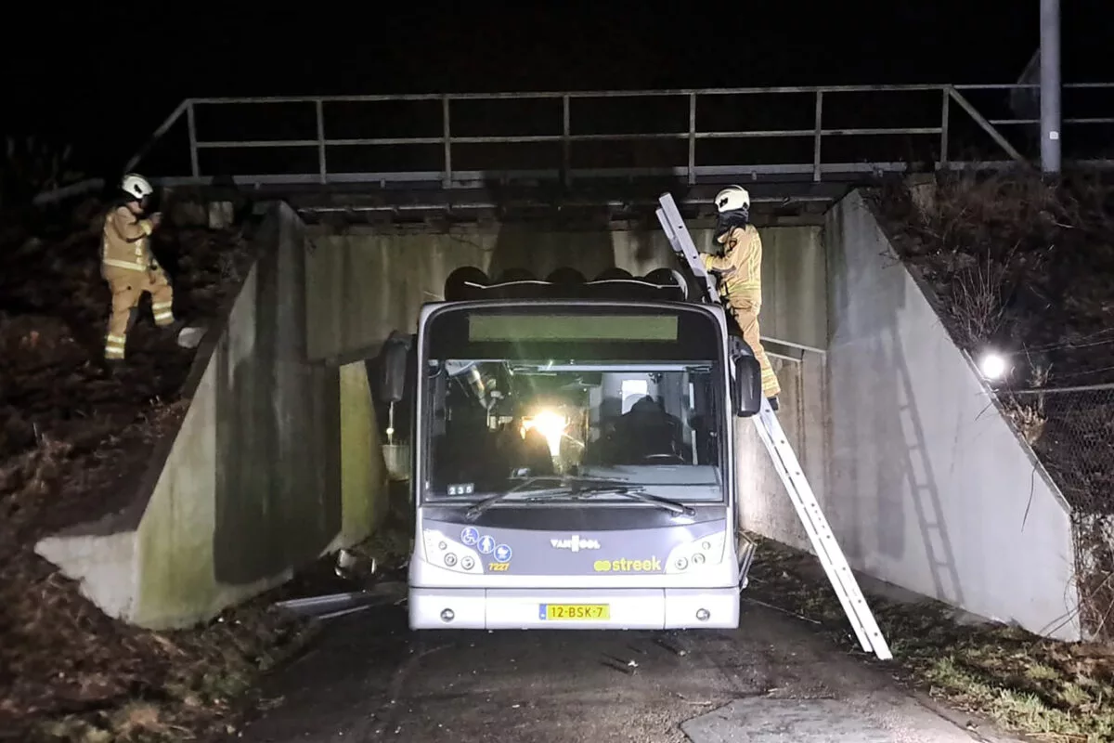

Door middel van kentekenbevraging werd de waterstofbus door de hulpverleners bevraagd in het Crash Recovery System, wat direct tot het juiste zoekresultaat leidde. De bevestiging dat het om een waterstof elektrische bus ging maakte dat men extra op hun hoede was.

Met behulp van de cruciale informatie onder de knop Deactivering in de interactieve rescuesheet van de bus konden de hulpverleners beginnen met het immobiliseren van het voertuig en het uitschakelen van het hoogspanningscircuit. Doordat in het Crash Recovery System ook alle veiligheid gerelateerde componenten aanklikbaar zijn, hadden de hulpverleners tevens de beschikking over extra informatie over de gecomprimeerde waterstoftanks en waterstof afblaasleiding.

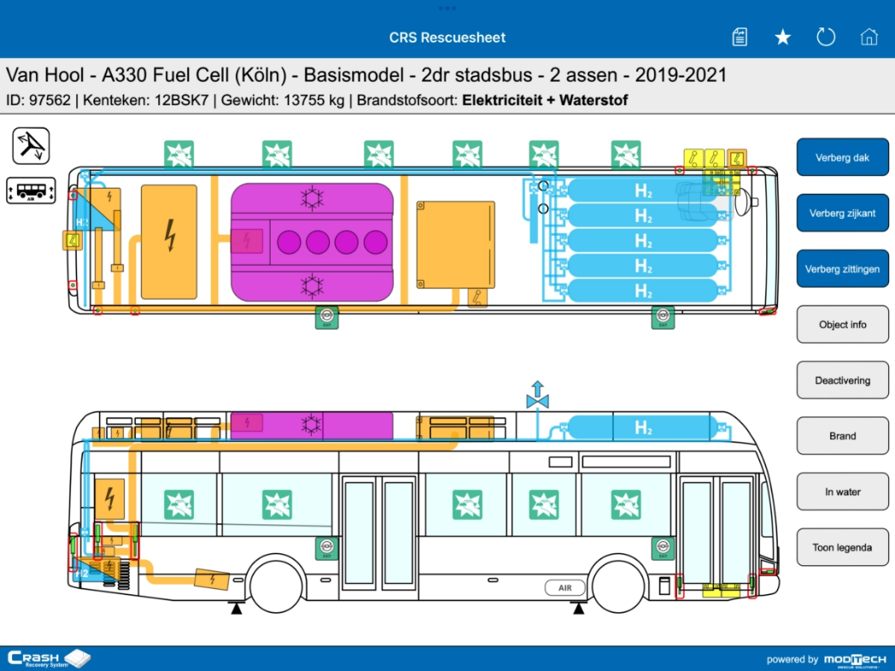
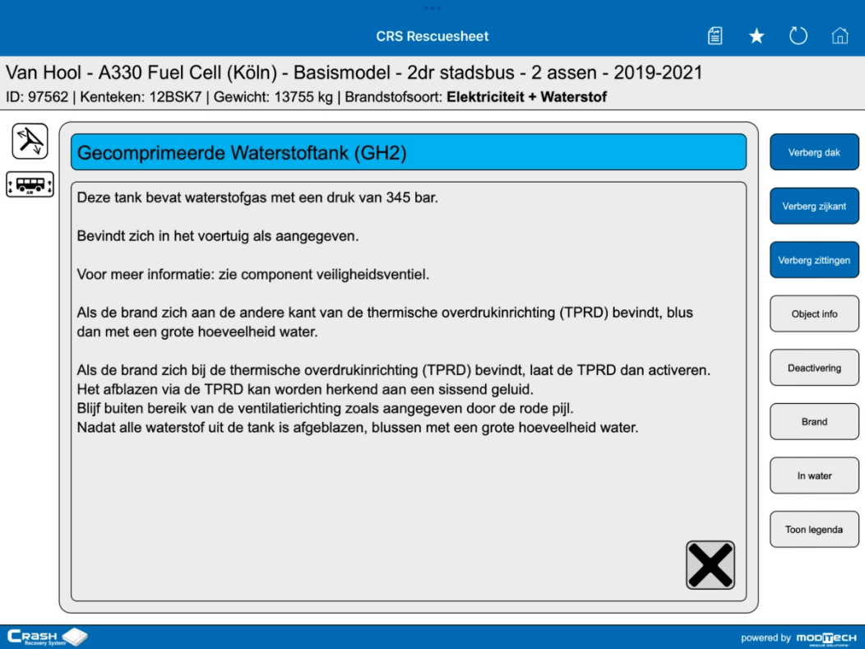

Uitwerking waterstof lijnbus vast onder een viaduct

